**Задача А**

*4 х 34 = 324*

**Задача В**

*7 раз*

|  |  |  |  |
| --- | --- | --- | --- |
|  | *В Л З Лес* |  | *–* |
| *1* | *В Л* | *→*  *Лес З* | *З* |
| *2* | *В Л* | *←*  *Лес* | *З* |
| *3* | *В* | *→*  *Лес Л* | *Л* |
| *4* | *В* | *←*  *Лес З* | *Л* |
| *5* | *З* | *→*  *Лес В* | *Л В* |
| *6* | *З* | *←*  *Лес* | *Л В* |
| *7* | *–* | *→*  *Лес З* | *Л В З* |
|  | *–* |  | *В Л З Лес* |

**Задача С**

|  |  |  |
| --- | --- | --- |
| *1* | *3* | *7* |
| *2* | *5* | *5* |
| *3* | *8* | *2* |
| *4* | *10* | *0* |

**Задача D**

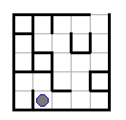

**7 →**

**6**

**5**

**4**

**3**

**2**

**1**

*На восток*

**Задача Е**

*1.ХХООХ*

*2.ХОХОО*

*3.ХХОХО*

*4.ХХХОХ*

*5.ХОХХО*

*6.ХХОХХ*

*7.ХОХОХ*

*8.ХООХО*

**Задача F ( ̿ – подчёркиваются цифры, которые переставили)**

*653124*

1. *651̿324*

*61̿5324*

*1̿65324*

1. *1652̿34*

*162̿534*

*12̿6534*

1. *1263̿54*

*123̿654*

1. *12364̿5*

*1234̿65*

1. *12345̿6*

**Задача G**

*На каждую стрелку приходится 12 различных положений*

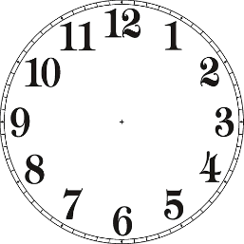

*Но положения, где минутная стрелка находится рядом с часовой не засчитываются. Равно как и положение, где минутная стрелка напротив часовой.*

*В итоге у нас 12 – 3 = 9 положений. А всего цифр 12. Следовательно, количество кодов будет равно 12 х 9 = 108 кодов.*